Завдання для асинхронного формату дистанційного навчання
на 14 вересня 2022 року

1 клас
Читання | Тема: Звук (а). Ознайомлення з буквою а,А.  Перейдіть за посиланням і опрацюйте тему:  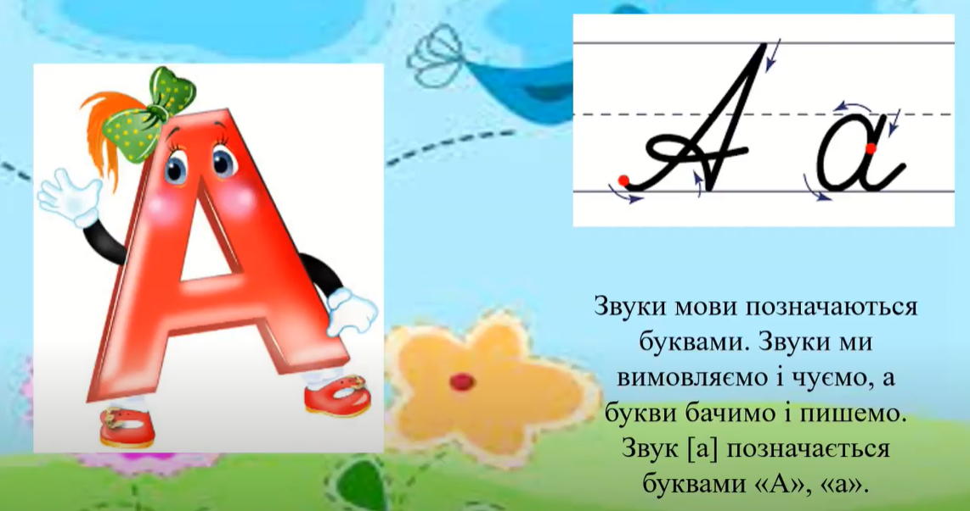  https://youtu.be/CGG81xgC6xo
Українська мова | Тема: Письмо малої букви а. Написання буквосполучення аа.  Робочий зошит стор.8  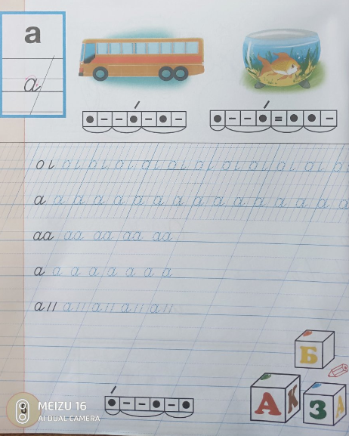
ЯДС | Тема: Дорога до школи.  Перейдіть за посиланням і опрацюйте тему:  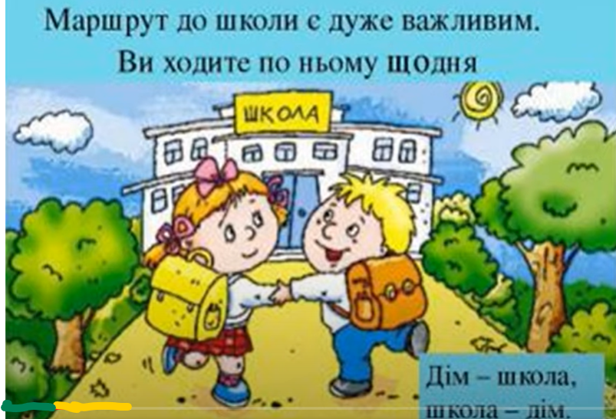  https://youtu.be/yVqJerEgzJA
Малювання | Тема: Повітряні кульки.  Перейдіть за посиланням і намалюйте:  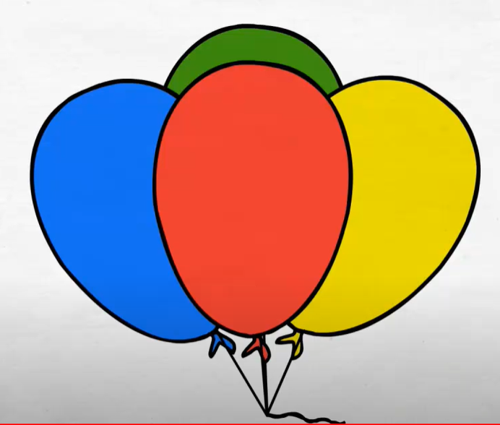  https://youtu.be/fzGgAxTA23U

2 клас
Математика. | « Нумерація двоцифрових чисел. Десятковий склад чисел. Розрізнення та розв’язування задач на знаходження суми, на знаходження невідомого доданка. Додавання та віднімання двоцифрових чисел без переходу через десяток » Виконати завд. 61,62 ст.13. https://www.youtube.com/watch?v=05wf-0fcmdE  https://www.youtube.com/watch?v=OEzTOjpM0vE
Читання. | « Медіавіконце: читаю, слухаю, бачу. Джерела інформації » Опрацювати матеріал ст.12-13. https://www.youtube.com/watch?v=AJSN3PfgkPE
Логопедія | - Утворити множину від однини  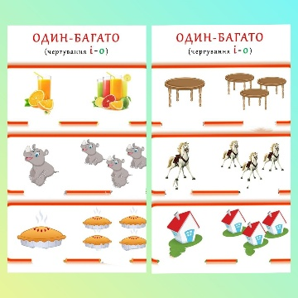  - Визначити останній звук в словах: дім, гарбуз, комар, вікно, листок, гроза, гараж, лижі, дуб, салат.

3 клас
Українська мова | Правильно записую слова з ненаголошеними голосними(е) ( и) https://youtu.be/MZLQIPu9A4s
Літературне читання | Робота з дитячою книжкою  Книги , прочитані влітку https://youtu.be/s2il_1NdMS4
Математика | Дужки і порядок дій у виразах. Розв’язування задач з двома запитаннями. (№53-60, с.11-12) https://youtu.be/zrCRgxR_WG4
Я досліджую світ | Джерела інформації про природу. ст.16-19 https://youtu.be/PPVnSeZca7M
Фізичне виховання | Організаційні вправи, загальнорозвивальні вправи. Положення тіла у просторі:  упори (згинання і розгинання рук в упорі на стегнах). https://youtu.be/DeKliLsY1kc
Музичне мистецтво | 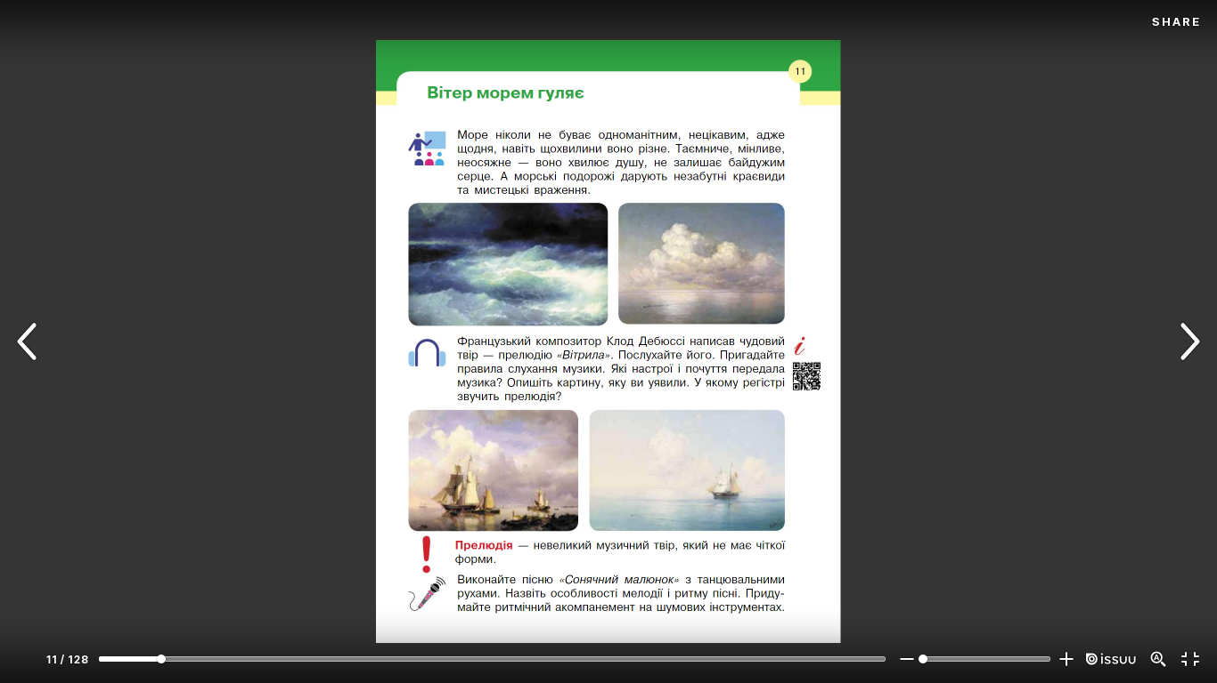  https://www.youtube.com/watch?v=IF42EX1cBNY

4 клас
Українська мова | Наголос. Вправляння в правильному наголошуванні слів.  https://www.youtube.com/watch?v=NxzglRY18h0
Математика | Розв’язування задач за допомогою блок–схем. Визначення форми фігури  https://www.youtube.com/watch?v=2UQCa-ofvIw
Я досліджую світ | Обговорення можливостей досягнення успіху, планів на майбутнє, переборення труднощів у житті  Діагностична робота.
Логопедія | - Диференціація звуків л-р. Гра ,,Четвертий зайвий,,  https://m.youtube.com/watch?v=SgpaLGiqDJk  - Логоритмічна руханка  https://m.youtube.com/watch?v=lByixCxVqjo

